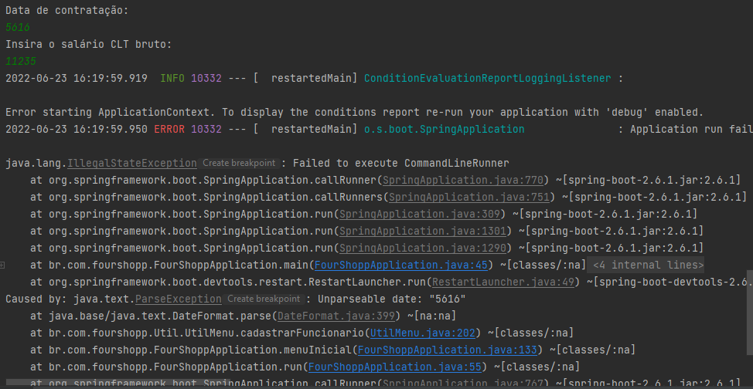

ParseException

Ocorre quando o usuário digita uma data de contratação inválida

Corrigido

Para corrigir esse bug usei um while loop, com um try catch, para repetir o input toda vez que o usuário digitar uma data não compatível com o formato.

